2012-05-13(星期日)20:17
摘錄自http://www.tyl.asia/news/147-tylu12.html
TYL全國青少年足球春季聯賽，13日在台北田徑場進行最後決戰，U12男生組盃賽冠軍賽，由台南市的佳里國小迎戰僑愛國小，最終以3：2險勝奪冠。
這場壓軸好戲，佳里在開賽沒多久，陳浚炫單刀殺到禁區門前，被僑愛國小後衛撞倒獲得點球機會，由陳柏諭罰進，1：0領先，但是僑愛馬上發動反擊，兵臨到佳里的門前，陳志民勁射球門左下角，佳里守門員站在球門右側反應不及，雙方戰成1：1平手。
佳里國小利用速度和小組合作，陳柏諭再度突球到禁區右側起腳破門，連進兩球，上半場快結束，陳柏諭在中路抄球後，突破到禁區附近勁射再得手，連進3球完成帽子戲法，上半場佳里就以3：1領先。
下半場，落後的僑愛沒有放棄，積極搶攻，一次在右側發動攻勢，佳里守門員把球擋下來，結果被高劼在球門前補射入網，追成2：3，僑愛士氣大振，在防守上連連化解佳里的攻勢，只可惜錯失幾次進球的機會，讓佳里以3：2險勝封王。
「我們沒有發揮年紀的優勢，以我們的實力這場球是勢在必得，只可惜我們打得不夠主動，被對手贏在第一步，」僑愛國小教練廖櫻灣賽後表示：「這場比賽踢得很漂亮，可惜時運不好，可能是小朋友的努力還感動不了上天。」
「兩隊都踢得很好，只是我們機會把握到。」佳里國小總教練黃文祥賽後說：「他們的後衛防線守得很好，把我們小組攻勢化解，陳柏諭這場比賽充分發揮他打中場的機能，他在U14選拔進第二階段，是唯一國小的學生。」
「贏得冠軍很高興，」黃文祥表示：「算是給球員、教練的最好母親節禮物。」
U12男生組前4名：佳里國小、僑愛國小、同安國小、化仁國小。
U12男生組盤賽前4名：瑞北國小、協和國小、阿蓮國小、右昌國小。
U12男生組碟賽前4名：國安國小、清水國小、勝利小英雄、鳳林國小。
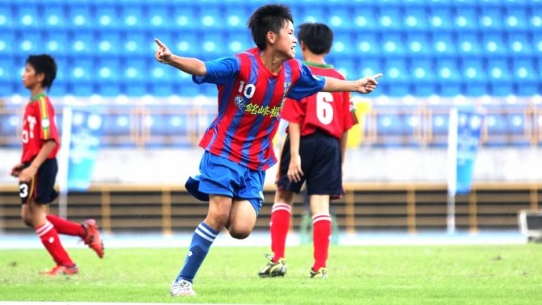
佳里國小的陳柏諭個人進第3球後慶祝帽子戲法
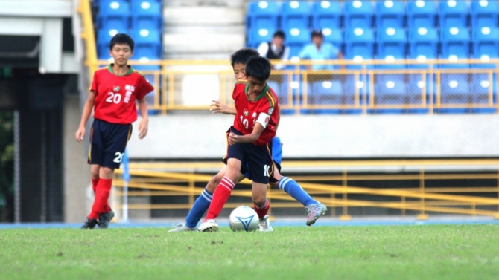
僑愛國小的林偉傑帶球快速推進

